行政院人事總處
人力資源管理資訊系統(WebHR)
系統轉換說明書

中華民國 年 月 日

目錄

1. 前言 1
1.1 說明 1
1.2 轉檔來源 1
2. 提供Pemis2K資料庫前之配合事項 1
2.1 資料庫版本需為02.00.20以上 1
2.2 資料訂正及確認 1
2.3 資料庫上傳 1
2.4 各子系統轉檔內容 1
2.5 銓敘部組編或退撫資料轉檔調查表 1
3. 中文碼造字說明 1
3.1 WebHR中文碼 1
3.2 Pemis2K轉檔至WebHR之中文碼處理 1
3.3 統一管理造字 1
3.4 自造字處理方式 1
4. Q&A 1
4.1 Pemis2K的Access資料庫實體檔案存在哪裡? 1
4.2 機關單位資料未建檔，如何轉檔? 1
4.3 機關有建編制員額及職務編號，但資料不齊全可以轉檔嗎? 1
4.4 轉檔後至WebHR查不到考績子系統資料? 1

前言
  - 說明
基於目前全國行政機關皆使用Pemis2K公教人事管理系統，所以本案建置之新系統前提為要能將現有原系統(Pemis2K)的相關資料轉入本案之系統內，原有的各項資料之格式、代碼等，均應符合本案資料之相關規定，並兼顧慮各開發期間訪談縣政府使用單位對系統的新需要等等，考量新舊系統的差異性，並綜合以上各項因素，所以在系統轉移之前，應確保其資料轉換功能正確無誤。
資料轉換關鍵在於即時且正確之資料，故正確的轉檔程序、明確的新舊系統間資料檔案格式對應關係，以及各機關所需配合事項，均會影響本專案資料轉換之要素。
  - 轉檔來源
1.依Pemis2K之最新資料庫格式，將各子系統資料轉檔至新系統，含個人、相片、組織編制、任免遷調、中等任免、獎懲作業、考績作業、差勤管理、待遇福利、退休撫卹等系統。
2.若機關在Pemis2K系統，若無組編之職稱員額基本資料檔、職務編號資料檔或者退撫資料者，另提供銓敘部組編(職稱員額基本資料檔職務編號資料檔)及退休撫卹資料轉檔

提供Pemis2K資料庫前之配合事項

資料庫版本需為02.00.20以上
- 若版本仍為01.00.00版本者，請至http://web2.tpgpd.gov.tw/p2k/，只須下載版本升級作業程式並執行一次就可完成Pemis2K版本升級
- 若已升級至02.00.00，但未版更至最新版本者，或者不清楚目前版本者，請Pemis2K提供之版本檢查作業，可依以下步驟協助線上檢測及更正資料庫版本
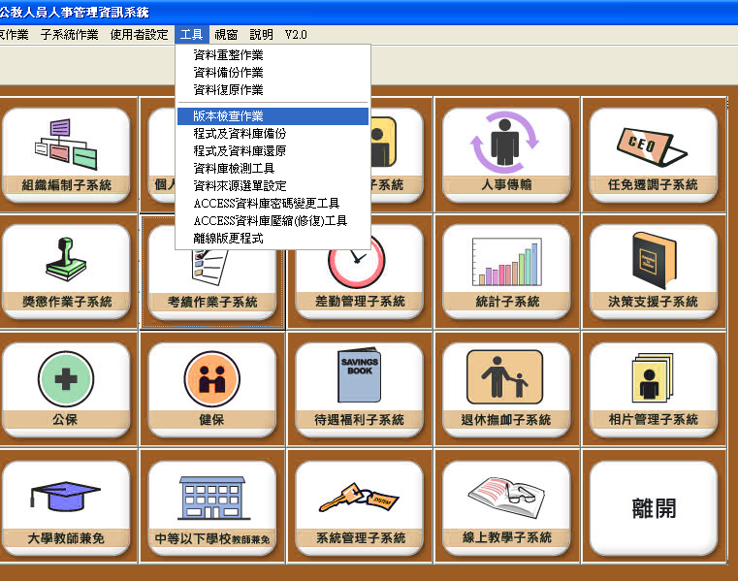
點選【版本檢查作業】出現以下畫面
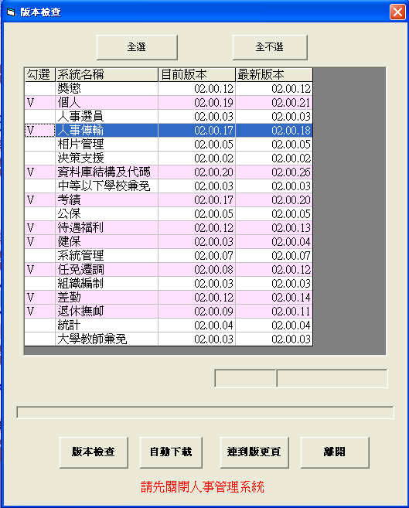
系統檢查後，若比線上版本舊者，會以打勾(V)方式提示使用者需要版本更新，請依指示進行版更

資料訂正及確認
- 個人子系統：個人21表資料請確認輸入資料已執行檢誤
- 組編子系統：機關基本資料及單位基本資料請確認資料正確性，單位的上層單位欄位代碼為此單位代碼(總務室的上一層單位請填為總務室而非校長室，民政課的上一層單位請填為民政課而非鄉長室)，請參考以下畫面
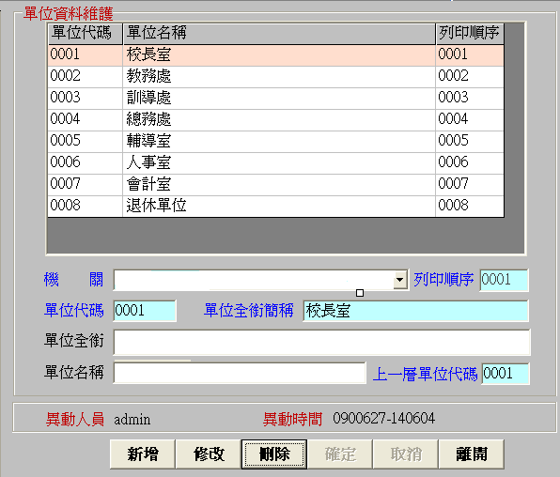
- 退休撫卹子系統：請確認退撫核定資料已正確

資料庫上傳
- 若為Access：請直接將CPA.mdb更改檔名成「機關代碼.mdb(ex：376505400A.mdb)」【如含所屬機關資料請更改檔名成「機關代碼multi.mdb(ex:376505400Amulti.mdb)」】，壓縮成376505400A.zip上傳至傳送位置 (或縣市府ftp Sever或本局ftp Sever 屆時另定之)
- 若為SQLServer，請直接將資料庫備份成cpa.bak更改檔名成「機關代碼.bak(ex：376505400A.bak)【如含所屬機關資料請更改檔名成「機關代碼multi.bak(ex:376505400Amulti.bak))，壓縮成「機關代碼SQL.zip(ex：376505400ASQL.zip)」上傳至傳送位置(或縣市府ftp Sever或本局ftp Sever 屆時另定之)

各子系統轉檔內容
編號 | 系統 | 檔案名稱 | 備註
 | 個人 | 基本資料檔  現職資料檔  借調資料檔  兼職資料檔  學歷資料檔  考試資料檔  教師資格檔  表八檢覈資料檔  外國語文資料檔  表十三訓練進修資料檔  表十六家屬資料檔  表十九經歷資料檔  表二十考績資料檔  表二十一獎懲資料檔  表二十二甄審資料檔  表二十三簡任存記其它銓敘事項  表三十四銓審資料檔  表三十五動態資料檔  表三十六職務編號異動資料檔  表三十七請任免資料檔  表三十八教師敘薪資料檔  表五十一專長技能檔  退離人員檔=>表2現職檔  相片檔
 | 組編 | 機關基本資料檔  單位基本資料檔  職稱員額基本資料檔  職務編號基本資料檔 | 若資料無組織編制相關職務歸系等資料，另外提供由銓敘部分享下來資料，供各縣市機關匯入機關資料庫
 | 任免遷調 | 派免令(函)批號檔  派免令(函)明細檔  約聘雇人員批號檔  約聘雇人員資料檔  逐召人員資料檔
 | 中等 | 教師聘期資料檔  教師歷任聘期檔  教師提改敘資料維護檔  教師兼行政導師資料維護檔
 | 獎懲 | 獎懲令(函)批號資料檔  獎懲令(函)明細資料檔  獎懲月報統計資料檔  獎懲月報統計明細資料檔  獎懲年報統計資料檔  獎懲年報統計明細資料檔  資深優良教師資料檔
 | 考績 | 考績資料主檔  教職員料考績資料主檔
 | 差勤 | 年度行事曆資料檔  機關制度參數資料檔  各種假上限資料檔  員工基本差勤資料檔  刷卡紀錄檔  員工每日出勤紀錄資料檔  輪班排班條件檔  輪班排序表資料檔  輪班排班分組日班檔  小夜班檔  大夜班檔  請假單資料檔  出差申請單資料檔  出差費請領單資料檔  出差補休資料檔  加班申請單資料檔  加班補休資料檔  申請專案加班人員檔  員工勤惰資料月統計檔  非固定差勤規定組別人員資料設定
 | 待遇福利 | 待遇資料表  機關工作費獎金生活津貼資料表 | 配合WebHR待遇新增固定性給與檔，轉檔時會依照個人待遇資料最後一個月之俸給及加給資料預設至固定性給與相關檔案內，以提供新系統使用之連接
 | 退休撫卹 | 退休人員基本檔  撫卹人員基本檔  退撫人員眷屬基本資料檔  舊制月退休金、月撫慰金發放記錄檔  退撫人員年資採計檔  撫卹人員年撫卹金發放記錄檔  其他照護人員資料檔  照護金發放記錄檔  勳獎章加發檔 | 若資料無退撫相關資料，另外提供由銓敘部分享下來資料，供各縣市行政機關匯入機關資料庫，含退休人員、撫卹人員及眷屬資料3個檔案  因應新系統計算更精確，年資採計之服務年資，已設計至年月日
 | 系統管理 | 職稱排序檔  代碼檔=>CODE51(GTY/POTPE) | 未來有關全國性代碼或WebHR專用之代碼，由系統統一提供給各機關使用  有關新系統之權限設定，未來統一交由機關管理者授權給各相關人事承辦人員使用

銓敘部組編或退撫資料轉檔調查表

目前提供由銓敘部分享下來的資料,如下表所列：

機關代碼 | 機關名稱 | 銓敘部資料 |  | 負責  承辦員
機關代碼 | 機關名稱 | 職稱員額及職務編號資料 | 退休人員、撫卹人員及眷屬資料 | 負責  承辦員
 |  | □有需要  □不需要 | □有需要  □不需要
 |  | □有需要  □不需要 | □有需要  □不需要
 |  | □有需要  □不需要 | □有需要  □不需要
 |  | □有需要  □不需要 | □有需要  □不需要
 |  | □有需要  □不需要 | □有需要  □不需要
 |  | □有需要  □不需要 | □有需要  □不需要
 |  | □有需要  □不需要 | □有需要  □不需要
 |  | □有需要  □不需要 | □有需要  □不需要
 |  | □有需要  □不需要 | □有需要  □不需要
 |  | □有需要  □不需要 | □有需要  □不需要
 |  | □有需要  □不需要 | □有需要  □不需要
請機關依照目前Pemis2K資料建檔狀況，若需要自銓敘部轉檔下來者，請在該項資料項下打勺(V)，將會提供轉檔服務，
轉檔後，請機關再核對單位資料

中文碼造字說明

WebHR中文碼
WebHR系統使用Unicode，以解決目前Pemis2K系統使用之Big-5字碼不敷使用問題，並同時統一內碼處理。

Pemis2K轉檔至WebHR之中文碼處理
轉檔過程中，系統會將內碼自動轉換為Unicode。

統一管理造字
因WebHR使用集中式資料庫，為達到資料一致性，建議各縣市應統一管理自造字，所有縣市人員使用相同造字檔，避免同一內碼在不同機器上看到不同中文字。

自造字處理方式
若原來在Pemis2K有使用自造字，Pemis2K轉檔至WebHR後,
  - 請至行政院主計處http://www.cns11643.gov.tw (全字庫)，使用【字碼查詢與下載】，查詢是否已有相同字，若已有，請下載全字庫字碼，再至WebHR系統-個人子系統，執行表一之姓名身分證變更作業
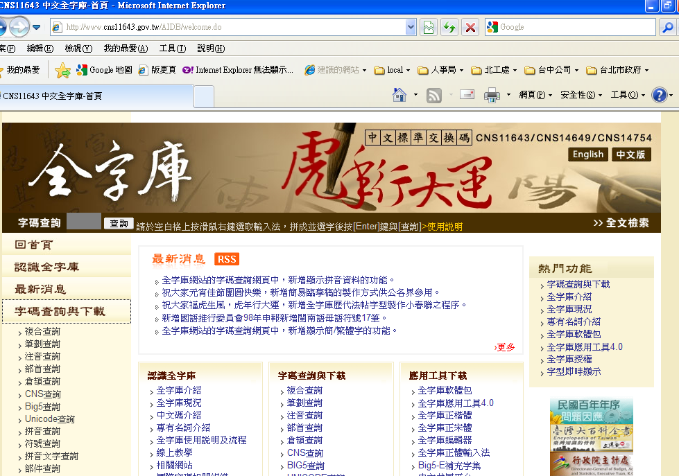
  - 若查詢後無相同字，請依其【新增字申請】流程操作系統，待確認新增後,再下載全字庫字碼，再至WebHR系統個人子系統，執行表一之姓名身分證變更作業
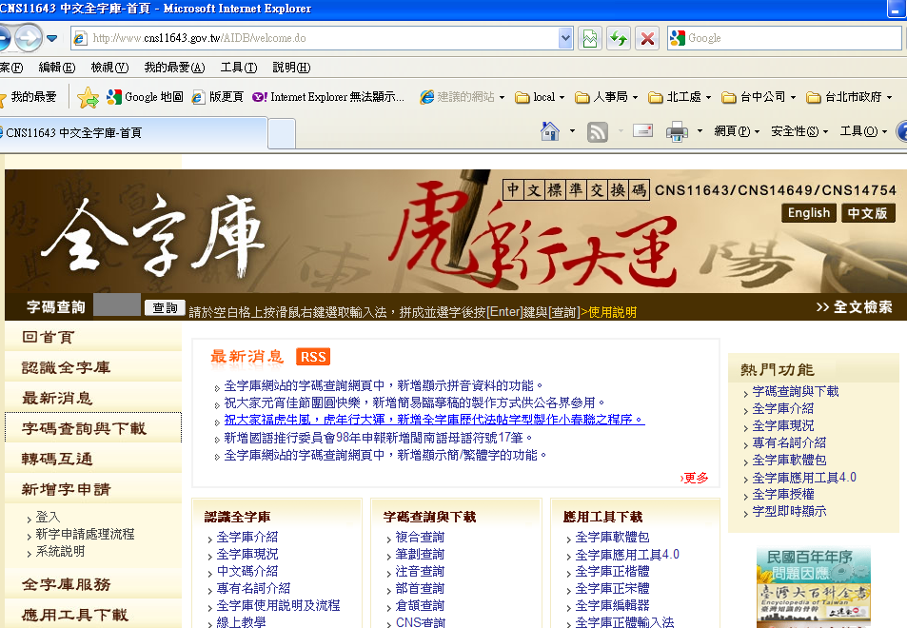

Q&A

Pemis2K的Access資料庫實體檔案存在哪裡?
請依以下畫面操作
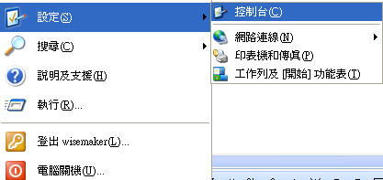

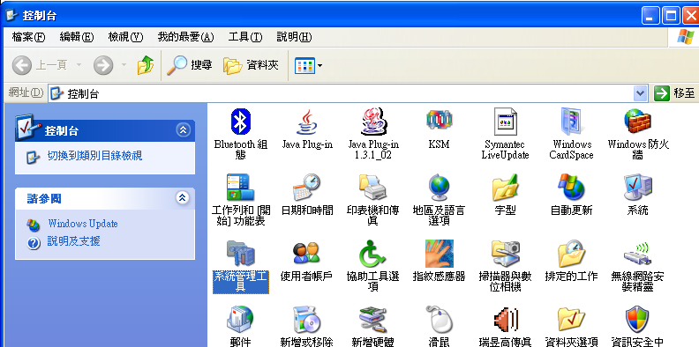
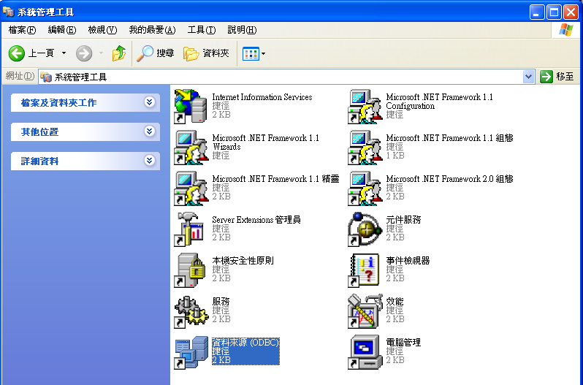
若資料庫ACCESS,以下請選擇CPA_Access
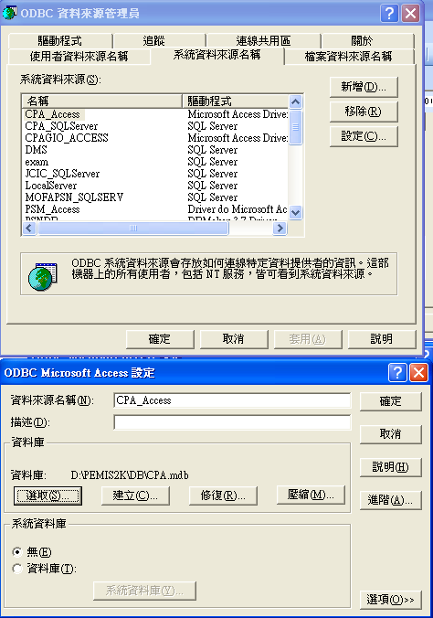
由以上畫面查到資料庫位置及資料庫檔名

機關單位資料未建檔，如何轉檔?
機關基本資料及單位基本資料請補齊資料，以俾利後續各系統作業之使用。

機關有建編制員額及職務編號，但資料不齊全可以轉檔嗎?
需要請機關確認方式：可至Pemis2K補齊轉檔，或從銓敘部轉檔至WebHR。

轉檔後至WebHR查不到考績子系統資料?
至WebHR之系統管理 > 權限管理 > 使用者管理 > 任免考績獎懲承辦人員轉換作業功能，將任免、考績、獎懲資料轉換給新的承辦人。

